**LAPORAN PERTEMUAN 3**

Nama : AHMAD DZUL FADHLI HANNAN

NIM : 2341720106

Nomor : 03

Kelas : TI-1H

**Tujuan**

• Mahasiswa dapat memahami dan mampu menjelaskan tentang Tipe Data ke pemrograman Java

• Mahasiswa dapat memahami dan mampu menjelaskan tentang Variabel pada pemrograman Java

• Mahasiswa dapat menerangkan dan mampu menjelaskan tentang Input-output ke pemrograman Java

• Mahasiswa dapat mengemukakan dan mampu menjelaskan tentang Sequence ke pemrograman Java

• Mahasiswa dapat memahami dan mampu menguraikan tentang Operator ke pemrograman Java

**Percobaan 1 : Penggunaan Variabel**

**Codingan**

Di jawaban pertanyaan nomor 1

**Hasil Running**

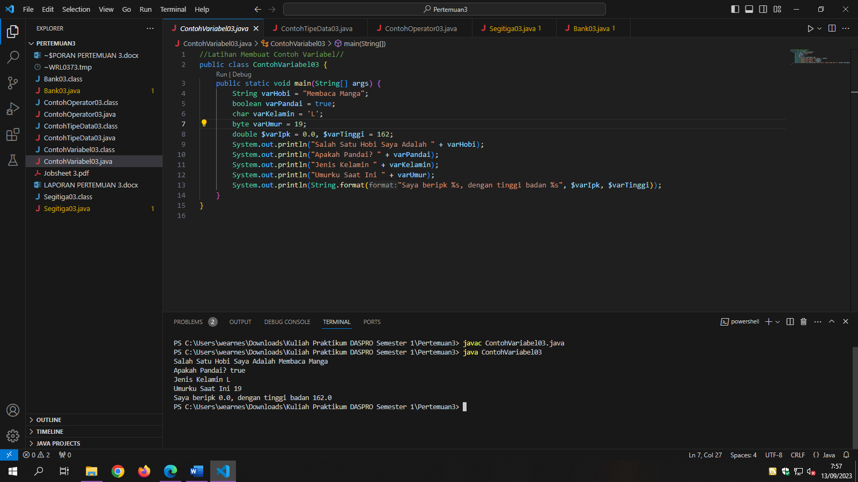

**Pertanyaan**

//Latihan Membuat Contoh Variabel//

public class ContohVariabel03 {

public static void main(String[] args) {

String varHobi = "Membaca Manga";

boolean varPandai = true;

char varKelamin = 'L';

byte varUmur = 19;

double $varIpk = 0.0, $varTinggi = 162;

System.out.println("Salah Satu Hobi Saya Adalah " + varHobi);

System.out.println("Apakah Pandai? " + varPandai);

System.out.println("Jenis Kelamin " + varKelamin);

System.out.println("Umurku Saat Ini " + varUmur);

System.out.println(String.format("Saya beripk %s, dengan tinggi badan %s", $varIpk, $varTinggi));

}

}

1. Merapikan nama Variabel
2. Fungsi %s pada statement dibawah ini

Fungsi %s adalah untuk menampilkan string atau teks yang bisa berupa huruf maupun angka berdasarkan dari nilai data variabel.

1. Yang bisa digunakan selain %s

Format string java yang bisa digunakan selain %s yaitu :

%d : untuk menampilkan bilangan decimal integer

%f : untuk menampilkan float berupa bilangan decimal

%g : untuk menampilkan float berupa bilangan decimal (notasi ilmiahnya tergantung pada presisi dan nilainya)

%e : untuk menampilkan float berupa bilangan decimal pada notasi sains

**Percobaan 2: Penggunaan Tipe Data**

**Codingan**

//ContohTipeData03//

public class ContohTipeData03 {

public static void main(String [] args) {

char golonganDarah = 'A';

byte jarak = (byte) 400;

short jumlahPendudukDalamSatuDusunn = 1332;

float suhu = 81.50f;

double berat = 0.689123467;

long saldo = 1000000;

int angkaDesimal = 0x10;

System.out.println("Golongan Darah\t\t\t\t\t\t\t: " + golonganDarah);

System.out.println("Jarak\t\t\t\t\t\t\t\t: " + jarak);

System.out.println("Jumlah Penduduk Dalam Satu Dusun\t\t\t\t: " + jumlahPendudukDalamSatuDusunn);

System.out.println("Suhu\t\t\t\t\t\t\t\t: " + suhu);

System.out.println("Berat\t\t\t\t\t\t\t\t: " + berat);

System.out.println("Saldo\t\t\t\t\t\t\t\t: " + saldo);

System.out.println("Angka Desimal\t\t\t\t\t\t\t: " + angkaDesimal);

}

}

**Hasil** **Running**

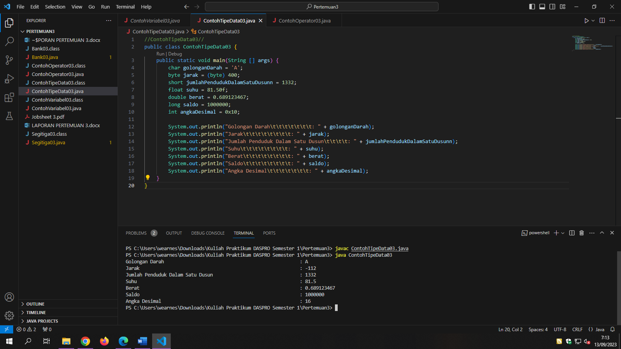

**Pertanyaaan**

1. Mengapa ketika menampilkan “golonganDarah” nilai hasilnya bukan A ?

Karena ada fungsi (byte) sebelum Variabel, fungsi tersebut bertujuan untuk menampilkan hasil kode binner suatu symbol di unicode. Sebagai contoh kode binner A adalah 01000001 yang kalu dihitung hasilnya adalah 65. Jadi kalau ingin menampilkan “golonganDarah” maka fungsi (byte) harus dihapus.

1. Apa maksud sintak byte jarak = (byte) 400 ? kemudian mengapa ketika ditampilkan hasilnya berubah?

Sintak byte merupakan fungsi konversi data dengan rentang data -128 sampai 127 (jika melebihi atau kurang maka akan diambill data yang valid), dimana jika kita memasukan nilai 400 maka data yang tersimpan adalah -112, perhitungannya adalah 400-128=272 (melebihi maka diabaikan), dan 128-400=-112(memenuhi maka dipakai).

1. Pada float suhu = 81.50F; , silakan hilangkan F kemudian jalankan kembali. Apa yang terjadi?

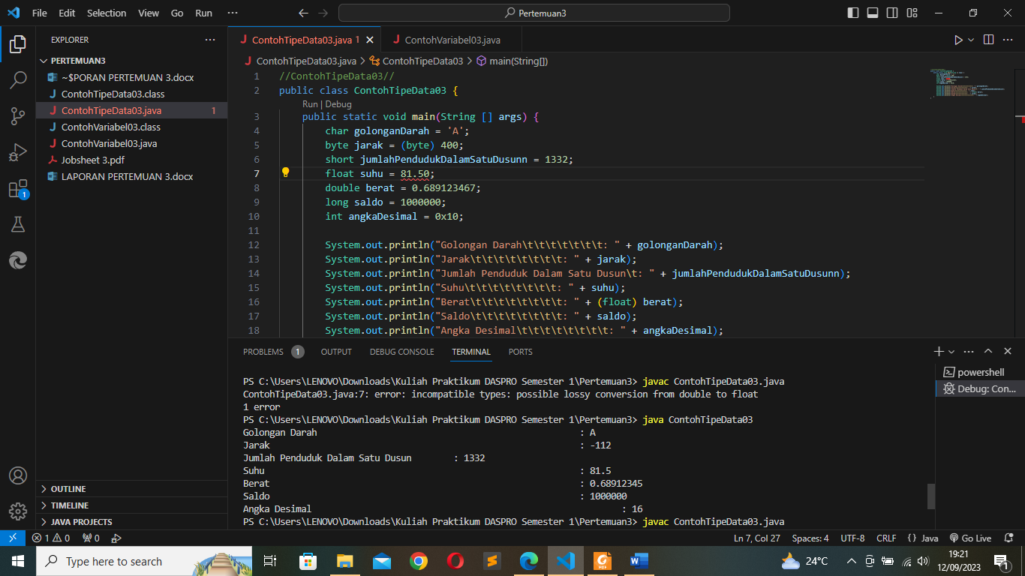

Terjadi eror, tapi nilai variabel tetap ditampilkan. Karena pada tipe data Float, pada akhir nilai variabel harus diberi akhiran **F** atau **f**, jika tidak program akan menganggapnya sebagai Double.

1. Mengapa ketika menampilkan nilai berat , hasilnya berubah?

Karena terdapat (float) pada Sistem print yang mengakibatkan perubahan nilai dari tipe data Double ke Float yang berujung nilai variabel yang berubah dibulatkan ke nilai terdekat. Hal tersebut terjadi karena nilai bilangan tidak dapat dipresentasikan dengan tepat sehingga nilainya bisa saja berbeda dengan nilai aslinya.

1. Maksud inisialisasi 0x10 pada variabel angkaDesimal digunakan untuk apa?

Digunakan untuk penulisan bilangan hexadesimal pada java, yang harus diberi awalan **0x** atau **0X** didepan nilai tersebut. Rumusnya adalah **nilai desimal = (digit heksadesimal) x (bobot)**. Perhitungannya adalah 10 = (1) x (16) + (0) x (1) = 16. Maka hasil print nya adalah hasil bilangan hexadesimal tersebut.

**Percobaan 3 : Penggunaan Operator**

**Codingan**

//ContohTipeData03//

public class ContohTipeData03 {

public static void main(String [] args) {

char golonganDarah = 'A';

byte jarak = (byte) 400;

short jumlahPendudukDalamSatuDusunn = 1332;

float suhu = 81.50f;

double berat = 0.689123467;

long saldo = 1000000;

int angkaDesimal = 0x10;

System.out.println("Golongan Darah\t\t\t\t\t\t\t: " + golonganDarah);

System.out.println("Jarak\t\t\t\t\t\t\t\t: " + jarak);

System.out.println("Jumlah Penduduk Dalam Satu Dusun\t\t\t\t: " + jumlahPendudukDalamSatuDusunn);

System.out.println("Suhu\t\t\t\t\t\t\t\t: " + suhu);

System.out.println("Berat\t\t\t\t\t\t\t\t: " + berat);

System.out.println("Saldo\t\t\t\t\t\t\t\t: " + saldo);

System.out.println("Angka Desimal\t\t\t\t\t\t\t: " + angkaDesimal);

}

}

**Hasil** **Running**

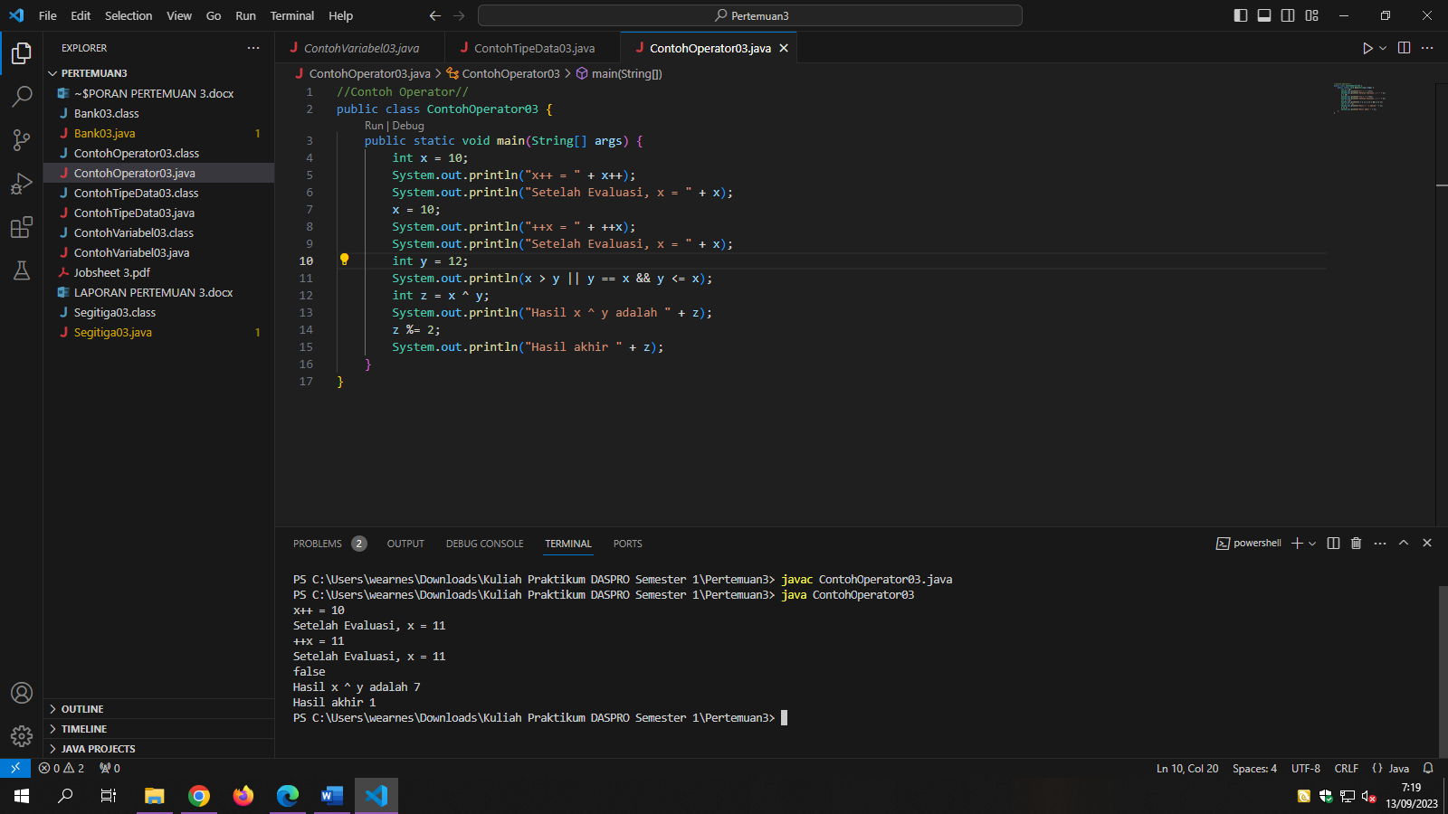

**Pertanyaan**

1. Jelaskan menurut pendapat Anda perbedaan antara x++ dan ++x ?

Pada x++ hasil print nya adalah 10 11, dan ++x hasil print nya adalah 11 11. Jadi yang membedakan adalah perbedaan pada pengoperasiannya dimana x++ akan menambahkan nilai 1 pada expresi yang kedua atau sesudahnya, sedangkan ++x akan menambakan nilai 1 pada kedua ekspresi atau sebelumnya.

1. Berapa hasil dari int z = x ^ y; , silakan dilakukan perhitungan secara manual!

z = x ^ y

z = 11 ^ 12

z = (8 + 0 + 2 + 1)^(8 + 4 + 0 + 0)

z = 1011 ^ 1100

z = 1011

1100

z = 0111

z = 0 + 4 + 2 + 1

z = 7

**Percobaan 4 : Studi Kasus**

**Codingan**

//Studi kasus luas segitiga//

import java.util.Scanner;

public class Segitiga03 {

public static void main(String[] args) {

Scanner sc = new Scanner(System.in);

int alas, tinggi;

float luas;

System.out.print("Masukkan alas : ");

alas = sc.nextInt();

System.out.print("Masukkan tinggi : ");

tinggi = sc.nextInt();

luas = alas * tinggi / 2;

System.out.println("Luas segitiga : " + luas);

}

}

**Hasil Running**

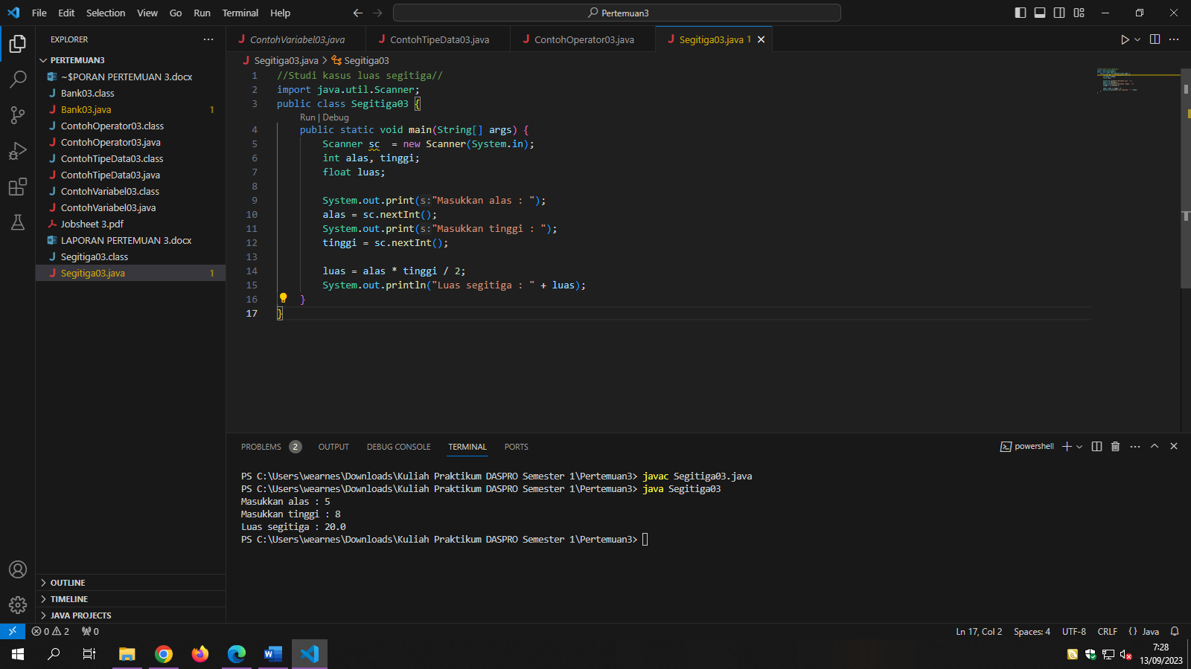

1. Jelaskan mengapa harus melakukan deklarasi Scanner di praktikum percobaan 4 diatas?

Untuk memasukan input dari berbagai sumber seperti huruf, angka, simbol di keyboar, data, file, dan lainnya. Scanner juga bisa membaca input dengan berbagai tipe data seperti yang digunakan pada studi kasus yaitu Int dan Float.

1. 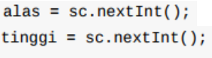Jelaskan apa kegunaan potongan program dibawah ini!

Untuk memasukan input variabel atau operan pada saat program dijalankan, input hanya bisa untuk angka, dan input tersebut dapat dioperasikan juga dengan menggunakan operator.

**Percobaan 5 : Studi Kasus**

**Codingan**

//Studi kasus bank//

import java.util.Scanner;

public class Bank03 {

public static void main(String[] args) {

Scanner sc = new Scanner(System.in);

int jmlTabunganAwal, lamaMenabung;

double persentaseBunga =0.02, bunga, jmlTabunganAkhir;

System.out.println("masukkan jumlah tabungan awal anda!");

jmlTabunganAwal = sc.nextInt();

System.out.println("masukkan lama menabung anda!");

lamaMenabung = sc.nextInt();

bunga = lamaMenabung * persentaseBunga * jmlTabunganAwal;

jmlTabunganAkhir = bunga + jmlTabunganAwal;

System.out.println("Jumlah tabungan akhir anda adalah" + jmlTabunganAkhir);

}

}

**Hasil Running**

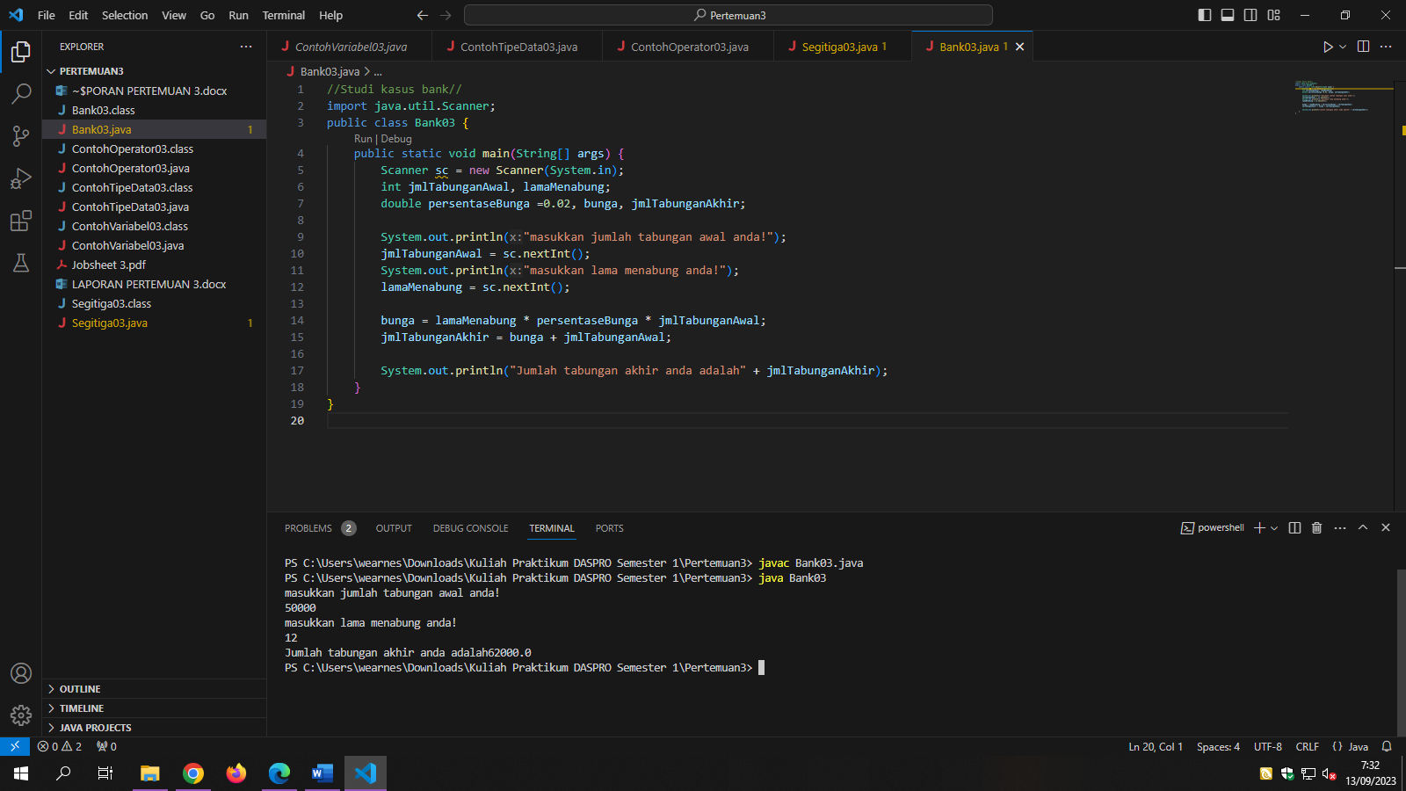

**Tugas**

1. Kerjakan tugas sesuai dengan topik project akhir kelompok kalian masing-masing
2. Identifikasi input, output, proses berdasarkan ruang lingkup topik project akhir masing-masing kelompok. Proses yang diidentifikasi dibatasi pada proses yang menggunakan operator aritmatika.
3. Identifikasi variable dan jenis data berdasarkan input, output dan proses sesuaitopik project berdasarkan 1a.
4. Implementasikan soal a dan b ke dalam kode program java sehingga menjadi program yang sudah memanfaatkan variable, tipe data, inputan data, proses aritmatika sampai menampilkan output yang diharapkan.

**Kasir (POS-point of sales)**

1. Input, Output, dan Proses

Input : nama barang, harga barang, jumlah barang, uang yang diterima

Output : total harga, kembalian

Proses : Perkalian, dan pengurangan

1. Variabel dan jenis data sesuai topik

|  |  |  |
| --- | --- | --- |
| Nama Input & Output | Nama Variabel | Tipe Data |
| Nama barang | nmBarang | String |
| Harga baramg | hrgBarang | Int |
| Jumlah barang | jmlBarang | Int |
| Total harga | totalHrg | Double |
| Uang Diterima | uangDiterima | Double |
| Uang Kembalian | uangKembalian | Double |

1. Codingan dan hasil running

Codingan

//Aplikasi Kasir Salon Pertama//

//---import Scanner---//

import java.util.Scanner;

public class KasirSalon {

public static void main(String[] args) {

//---Deklarasi Scanner---//

Scanner sc = new Scanner(System.in);

//---Input dan output---//

String nmBarang;

int hrgBarang, jmlBarang;

double totalHrg, uangDiterima, uangKembalian;

//---Memasukkan nilai variabel ke scanner---//

System.out.println("Masukkan nama barang yang dibeli");

nmBarang = sc.next();

System.out.println("Masukkan harga barang yang dibeli! ");

hrgBarang = sc.nextInt();

System.out.println("Masukkan jumlah barang yang dibeli! ");

jmlBarang = sc.nextInt();

//---Hitung jumlah harga---//

totalHrg = hrgBarang * jmlBarang;

System.out.println("Total harga barang : " + totalHrg);

//---Hitung uang kembalian---//

System.out.println("Masukkan jumlah uang yang diterima ");

uangDiterima = sc.nextInt();

uangKembalian = uangDiterima - totalHrg;

//---Cetak rincian pembelian---//

System.out.println("Struk pembelian");

System.out.println("Nama barang : " + nmBarang);

System.out.println("Harga barang : " + hrgBarang);

System.out.println("Jumlah barang : " + jmlBarang);

System.out.println("Total harga : " + totalHrg);

System.out.println("Uang diterima : " + uangDiterima);

System.out.println("Uang kembalian anda adalah : " + uangKembalian);

System.out.println("Terima kasih telah datang disalon kami");

}

}

Hasil Running

